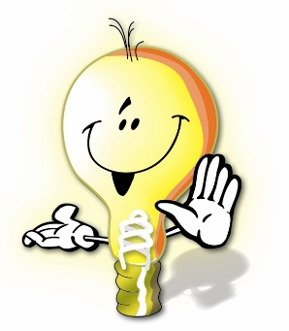

**נתיב האור**

**דרך חיים נבונה בסביבת חשמל**

**קול קורא להתנהגות בטוחה בחשמל**לאזרחים ותיקים

**שלום ________,**

שמי ________ ואני תלמיד/ה בכיתה __ בבית-הספר ____________.

הכיתה שלי משתתפת בתוכנית **"נתיב האור"** של חברת החשמל, משרד החינוך והרשות המקומית, ואנחנו עורכים הסברה על נושאי התנהגות בטוחה בסביבת חשמל.

**חשוב לנו מאד להעביר את המסר הזה כדי למנוע תאונות.**

למדנו איך להיזהר ולהישמר מחשמל, והייתי רוצה להעביר אליך את המידע החשוב הזה.

אשמח לשוחח אתך בטלפון, לשלוח לך את המידע במייל, או לשים לך בתיבת הדואר – מה שהכי מתאים לך. בהמשך, אוכל גם לתת לך טיפים לחיסכון בחשמל, מה שיוכל אולי לעזור לצמצם את חשבון החשמל.

**טיפ ראשון לבטיחות**:

**אסור לגעת במכשירי חשמל בידיים רטובות! גם לא במקרר, או במפסק להדלקת האור.**

זה מסוכן מאד כיהמים מוליכים חשמל. ואם במכשיר החשמלי יש איזו תקלה והוא מחשמל, הידיים הרטובות יעבירו את הזרם.

ובכלל, אשמח לעזור לך בכל דבר שאפשר. בבקשה צור איתי קשר.

הטלפון שלי: ___________ המייל שלי: ________________

**להתראות בקרוב.**

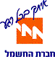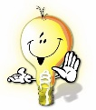



**נתיב האור**

**דרך חיים נבונה בסביבת חשמל**

**קול קורא להתנהגות בטוחה**

**וחיסכון בחשמל**לאזרחים ותיקים

שלום _________

זה שוב אני ________ מכיתה __ בבית-הספר ____________.

אני מקווה שהטיפ הראשון שנתתי עוזר, יש לי עוד כאלו.

**ממש חשוב לשמור על בטיחות כי חשמל מאד מסוכן.**

**חשוב לנו מאד להעביר את המסרים האלה כדי למנוע תאונות.**

**טיפ שני:**

**אסור לחבר לשקע מכשיר שבור!**   
המקום השבור יכול לגרום להתחשמלות.

**טיפ לחיסכון בחשמל:**

**לא מכניסים מזון חם למקרר או למקפיא.**

המזון החם מעלה את הטמפרטורה בתוך המקרר, וגורם למנוע לעבוד יותר על מנת לקרר שוב. עבודה זו מבזבזת חשמל.

כמו שכבר כתבתי, אשמח לעזור לך בכל דבר שאפשר. בבקשה צור איתי קשר.

הטלפון שלי: ___________ המייל שלי: ________________

**להתראות בקרוב.**

